Министерство образования Республики Беларусь

Учреждение образования

«Белорусский государственный университет информатики

и радиоэлектроники»

Специальность «Программная инженерия»

Кафедра инженерной психологии и эргономики

Учебная дисциплина «Основы алгоритмизации и программирования»

ОТЧЕТ

по лабораторной работе №5

«Динамические массивы»

Вариант 17

Подготовил: Ковальчук А.А.

Проверил: Усенко Ф.В.

Минск 2024

**Цель работы:** сформировать навыки и умения обработки структурированных типов данных, организованных в виде матрицы.

Задание: Дан двумерный массив размерностью 5*5. Вычислить сумму элементов, номера строк у которых четные.

#include <iostream>

#include <cmath>

using namespace std;

int main() {

srand(time(0)); // Инициализация генератора случайных чисел

int sum = 0; // Переменная для суммы элементов строки

const int row = 5; // Количество строк в матрице

const int col = 5; // Количество столбцов в матрице

// Создание матрицы

int** matrix = new int* [row];

for (int i = 0; i < row; i++) {

matrix[i] = new int[col];

}

// Заполнение матрицы случайными числами от -100 до 100

for (int i = 0; i < row; i++) {

for (int j = 0; j < col; j++)

matrix[i][j] = rand() % 201 - 100;

}

// Вывод матрицы

cout << "Matrix: " << endl;

for (int i = 0; i < row; i++) {

for (int j = 0; j < col; j++) {

cout << matrix[i][j] << " ";

}

cout << endl;

}

// Вычисление и вывод суммы элементов нечётных строк

for (int i = 0; i < row; i++) {

if (i % 2 == 1) { // Если номер строки нечётный

for (int j = 0; j < col; j++) {

sum += matrix[i][j];

}

cout << "Summa: " << sum << endl;

sum = 0; // Обнуление суммы для следующей строки

}

}

// Освобождение памяти

for (int i = 0; i < row; i++) {

delete[] matrix[i];

}

delete[] matrix;

return 0;

}

Результат работы программы представлен на рисунке 1.

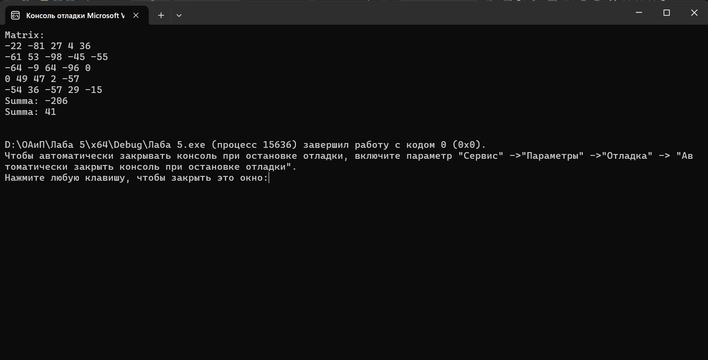

Рисунок 1 – Результат работы программы

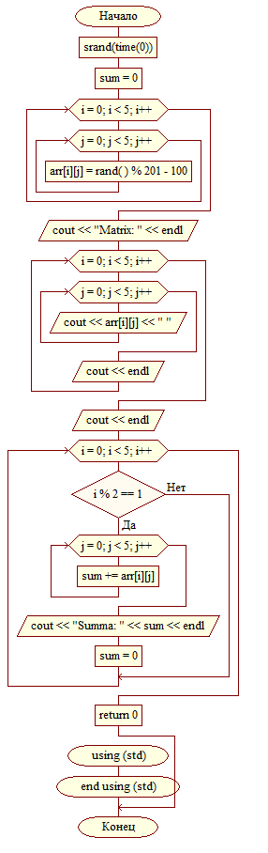Блок-схема работы программы представлена на рисунке 2.

Рисунок 2

**Вывод:** в ходе выполнения работы была достигнута цель данной лабораторной работы: сформировать навыки и умения обработки структурированных типов данных, организованных в виде матрицы.